VIỆN KIỂM SÁT … ................................................. | CỘNG HÒA XÃ HỘI CHỦ NGHĨA VIỆT NAM  Độc lập - Tự do - Hạnh phúc
Số:…../YC-VKS…-… | ………...., ngày…… tháng…….năm 20…
Mẫu số 07/HS
Theo QĐ số …. ngày….
tháng… năm…….
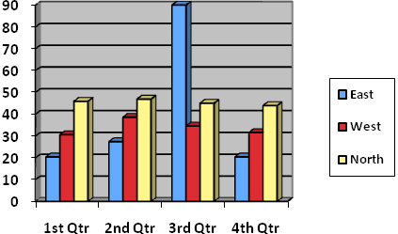
YÊU CẦU
CHUYỂN NGUỒN TIN VỀ TỘI PHẠM

VIỆN TRƯỞNG VIỆN KIỂM SÁT……………..

Căn cứ các điều 41, 145, 146, và 159 Bộ luật Tố tụng hình sự;
Sau khi nghiên cứu hồ sơ vụ việc………., xét thấy (Nêu lý do chuyển nguồn tin về tội phạm):..……...........................................………………………………………….,

YÊU CẦU:

1. Cơ quan……… chuyển nguồn tin về tội phạm nêu trên và tài liệu, đồ vật kèm theo đến Cơ quan…………… để giải quyết theo thẩm quyền.
2. Cơ quan^{6 và 7} ........... thực hiện việc chuyển và tiếp nhận, giải quyết nguồn tin về tội phạm theo đúng quy định của pháp luật và thông báo kết quả đến Viện kiểm sát…./.

Nơi nhận:  - Cơ quan, tổ chức đã tiếp nhận nguồn tin về tội phạm;  - Cơ quan có thẩm quyền giải quyết nguồn tin về tội phạm;  - .............;  - Lưu: HSVV, HSKS, VP. | VIỆN TRƯỞNG  (Ký tên, đóng dấu)

Ghi tên Viện kiểm sát cấp trên trực tiếp hoặc Viện kiểm sát nhân dân tối cao
Ghi tên Viện kiểm sát ban hành. Trường hợp Viện kiểm sát nhân dân tối cao ban hành thì bỏ mục này
Viết tắt tên Viện kiểm sát ban hành - đơn vị phụ trách (nếu có)
Tố giác hoặc tin báo về tội phạm hoặc kiến nghị khởi tố hoặc nguồn tin khác
Ghi tóm tắt nội dung nguồn tin về tội phạm
Ghi tên cơ quan, tổ chức đã tiếp nhận nguồn tin về tội phạm
Ghi tên cơ quan có thẩm quyền giải quyết nguồn tin về tội phạm
Trường hợp VKS yêu cầu chuyển nguồn tin về tội phạm để giải quyết theo thẩm quyền thì không cần thông báo kết quả
Trường hợp Phó Viện trưởng được Viện trưởng ủy quyền ký thay thì ghi như sau: “KT. VIỆN TRƯỞNG PHÓ VIỆN TRƯỞNG”

